Kodály Zoltán

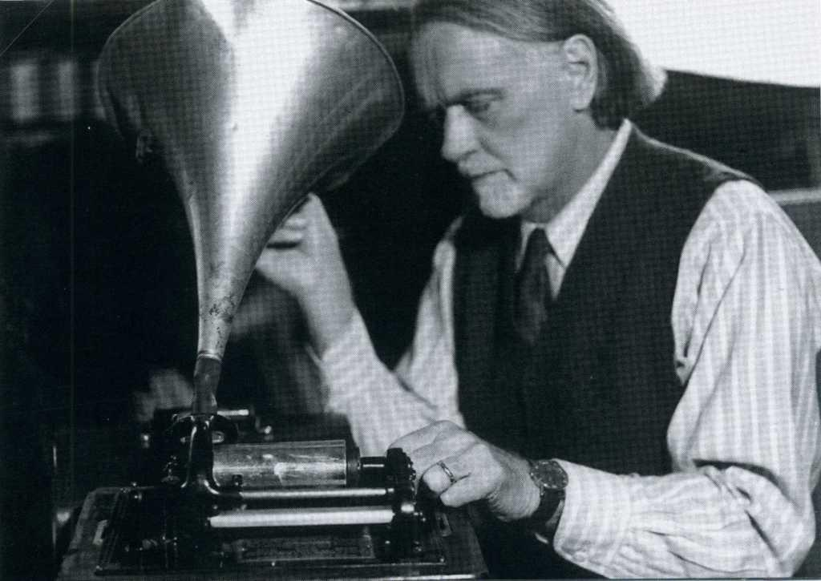
(1882. december 16., Kecskemét - 1967. március 6., Budapest)
„Legyen a zene mindenkié!”
1882. december 16-án született Kecskeméten. Zeneszerző, népzenekutató volt. 1905-ben kezdte el népdalgyűjtő munkásságát, 1906. Valóságos fordulópont a magyar zene történetében: ekkor kezdődik közös kutatómunkájuk és életre szóló barátságuk Bartók Bélával. 1907-ben a Zeneakadémia tanárává nevezték ki, ahol zeneelméletet, majd zeneszerzést tanított. 1910-ben lépett saját műveivel a nyilvánosság elé. 1919-ben részt vett a zenei direktórium munkájában, ezért később fegyelmi eljárás indult ellene, kinevezését érvénytelenítették, nem taníthatott. Elszigeteltségéből 1923-ban a Psalmus Hungaricus (Magyar Zsoltár) nemzetközi sikere emelte ki, majd 1926-ban a Háry János daljátéka világsikert aratott, ebből hallható iskolánkban minden nap a becsengetés, a Bécsi harangjáték. 1932-ben mutatták be a Székelyfonó daljátékát. Zeneelméleti tevékenysége is jelentős. A magyar népzene című monográfiája 1937-ben jelent meg.
A II. világháború alatt mentette az üldözötteket, majd neki is bujkálnia kellett. 1945-ben alkotta a Missa brevis-t. Részt vett a demokratikus megújulásban, ő lett a Zeneakadémia igazgató-tanácsának elnöke, 1946-1949 között pedig az Magyar Tudományos Akadémia elnöke. 1948-ban mutatták be a Czinka Pannát, 1951-ben a Kállai kettőst. 1951-1967 között megjelent a Magyar Népzene Tára első kötete, és a zeneoktatásban is érvényesültek elképzelései.
1948-ban és 1952-ben Kossuth-díjjal ismerték el munkásságát, amely jelentős volt mind a néprajz, mind a zenetörténet, zeneesztétika, zenekritika, irodalomtörténet, a nyelvészet és nyelvművelés területén. Egész életén át küzdött az ifjúság zenei neveléséért, ideértve az iskolai énekoktatást, a zenei írás-olvasás (szolfézs) alapvető funkcióját a tantervben, valamint a kóruskultúra hazai elemekre építő ápolását. A Kodály-módszer ma világszerte ismert és követett példa a zenepedagógiában. 1967. március 6-án, reggel, szívroham következtében hunyt el, Budapesten.

Csorba Győző írja „Kodály” című versében:
„… mert véghezvitted, amibe fogtál, s úgy mentél el, hogy megállapodtál a múlhatatlan fényű csillagoknál…”

Főbb művei:
- Zenekari művei közül legismertebbek: Marosszéki táncok, Galántai táncok, Fölszállott a páva (variációk egy magyar népdalra), Szimfónia. Két misét írt, a Csendes misét és a Missa brevist.
- Kórusművek: 24 a cappella férfikari mű, 45 vegyeskari mű, 78 gyermekkari és nőikari mű
- Színpadi művek: Háry János, op. 15 (1926), Székelyfonó (1924–1932)

„Az iskolában úgy tanítani az éneket és zenét, hogy ne gyötrelem, hanem gyönyörűség legyen a tanulónak” (Kodály Zoltán – Gyermekkarok – 1929.)

Pécsi vonatkozása: Kodály – életnagyságnál valamivel nagyobb – egészalakos bronz szobra Pécsett, a bazilika alatt, a Szent István téren található. Varga Imre alkotása, 1976.

Forrás:
http://people.inf.elte.hu/bobtaai/webfejl/kezdo.html
https://hu.wikipedia.org/wiki/Kod%C3%A1ly_Zolt%C3%A1n#K.C3.B3rusm.C5.B1vek_.28a_cappella.29

